Aula 07

|  |
| --- |
|  |

01-(UFB) Observe a figura a seguir e determine quais os vetores que:

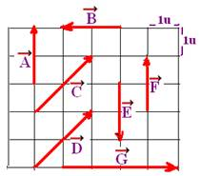

a) tem a mesma direção.

b) tem o mesmo sentido.

c) tem a mesma intensidade (módulo)

d) são iguais.

02-(UFB) Quantos sentidos possui uma direção?

03-(FGV-SP) São grandezas escalares:

a) tempo, deslocamento e força          b) força, velocidade e aceleração          c) tempo, temperatura e volume       d) temperatura, velocidade e volume          e) tempo, temperatura e deslocamento

04-(FATEC-SP) Um automóvel percorre 6,0km para o norte e, em seguida 8,0km para o leste. A intensidade do vetor posição, em relação ao ponto de partida é:  
a) 14 km                     b) 2,0 km                      c) 12 km                       d) 10 km                      e) 8,0 km

05-(INATEL - MG) - João caminha 3 metros para oeste e depois 6 metros para o sul. Em seguida, caminha 11 metros para leste. Em relação ao ponto de partida, podemos afirmar que João está:

a) a 10 m para sudeste;           b) a 10 m para sudoeste;           c) a 14 m para sudeste;           d) a 14 m para sudoeste;

e) a 20 m para sudoeste.

06-(UEL-PR) Na figura a seguir estão desenhados dois vetores (http://www.fisicaevestibular.com.br/images/Cinematica11/image076.jpgehttp://www.fisicaevestibular.com.br/images/Cinematica11/image077.jpg). Esses vetores representam deslocamentos sucessivos de um corpo. Qual é o módulo do vetor igual a http://www.fisicaevestibular.com.br/images/Cinematica11/image076.jpg+http://www.fisicaevestibular.com.br/images/Cinematica11/image077.jpg?

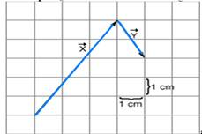

a) 4 cm.                      b) 5 cm.                      c) 8 cm.                      d) 13 cm.                       e) 25 cm.

07-(UFPB-2008) Uma bola de bilhar sofre quatro deslocamentos sucessivos representados pelos vetores http://www.fisicaevestibular.com.br/images/Cinematica11/image139.jpgapresentados no diagrama abaixo.

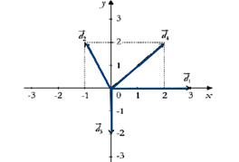

http://www.fisicaevestibular.com.br/images/Cinematica11/image141.jpg

08-(CEFET-CE) Duas pedras são lançadas do mesmo ponto no solo no mesmo sentido. A primeira tem velocidade inicial de módulo 20 m/s e forma um ângulo de 60° com a horizontal, enquanto, para a outra pedra, este ângulo é de 30°. O módulo da velocidade inicial da segunda pedra, de modo que ambas tenham o mesmo alcance, é:

DESPREZE A RESISTÊNCIA DO AR.

a) 10 m/s                b) 10√3 m/s                   c) 15 m/s                     d) 20 m/s                   e) 20√3 m/s

09-(CEFET-CE) Um aluno do CEFET em uma partida de futebol lança uma bola para cima, numa direção que forma um ângulo



de 60° com a horizontal. Sabendo que a velocidade na altura máxima é 20 m/s, podemos afirmar que a velocidade de lançamento da bola, em m/s, será:

a) 10                    b) 17                        c) 20                       d) 30                    e) 40

10-(CEFET-PR) Um menino posicionado na borda de uma piscina atira uma pedra horizontalmente de uma altura de 1m da superfície da água.

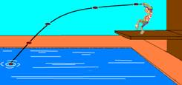

A pedra atinge a água a 3m da borda. Qual a velocidade, em m/s, com que o menino lançou a pedra? (g=10m/s2)

11-(UNIFESP-SP) Uma pequena esfera maciça é lançada de uma altura de 0,6 m na direção horizontal, com velocidade inicial de 2,0 m/s.

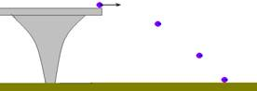

Ao chegar ao chão, somente pela ação da gravidade, colide elasticamente com o piso e é lançada novamente para o alto. Considerando g = 10,0 m/s2, o módulo da velocidade e o ângulo de lançamento do solo, em relação à direção horizontal, imediatamente após a colisão, são respectivamente dados por

a) 4,0 m/s e 30°.                      b) 3,0 m/s e 30°.                    c) 4,0 m/s e 60°.                     d) 6,0 m/s e 45°.

e) 6,0 m/s e 60°.